

Oracle® Database  
for

Oracle® Database  
Installation Guide  
for

# Windows Server 2008

## 운영체제 설치

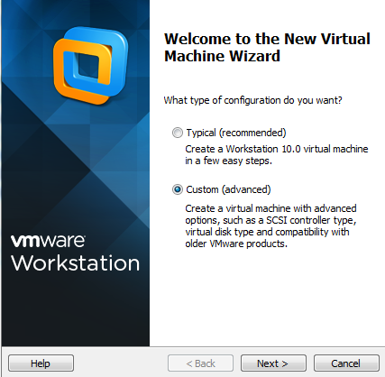

VMware 환경에서 설치하였습니다. Custom을 누르고 Next >

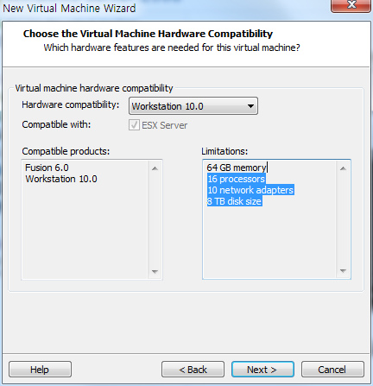

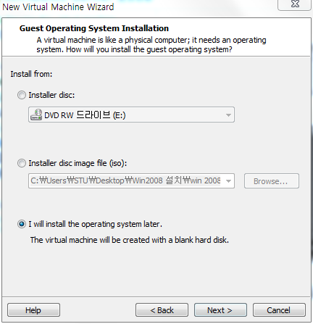

ISO파일을 나중에 삽입하기 위해 I will install the operating system later. 를 선택한 후

운영체제를 아래에서 고르고 선택합니다.

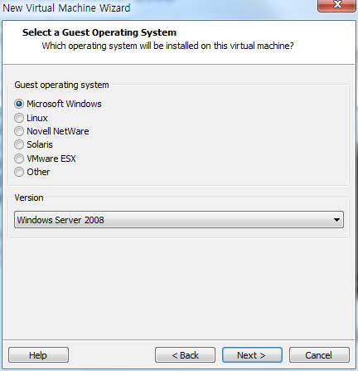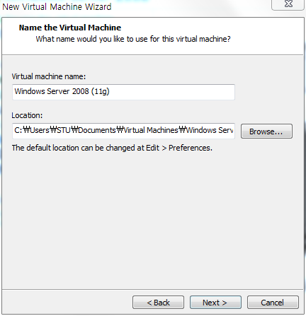

이름과 프로세서 수를 정하고 Next >

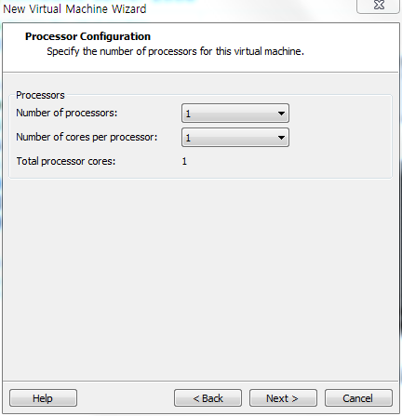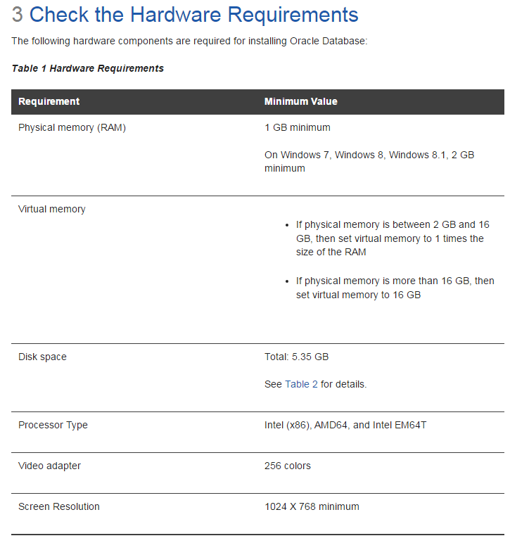

오라클에서 권장하는 최소 RAM과 Disk space 이상은 맞추어야 합니다.

11g 기준으로 최소 RAM 1GB, 저장공간 6GB이상이 필요합니다.

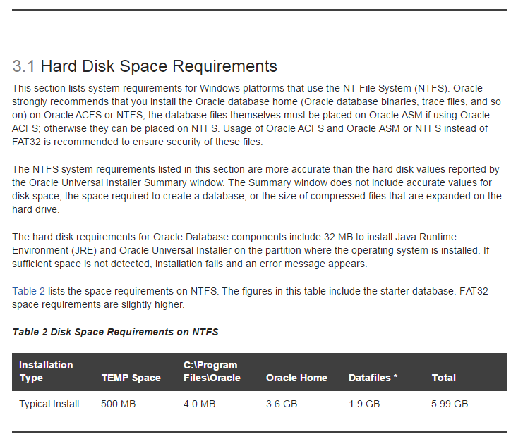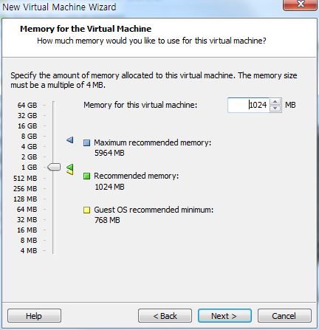

가상머신에 RAM 1GB를 할당하고 Next >

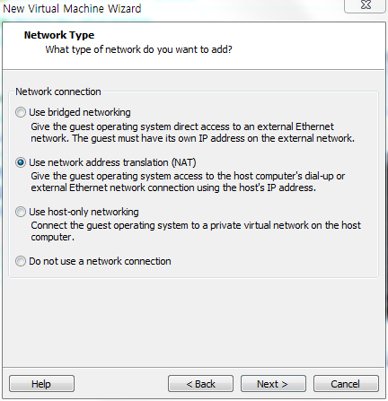

네트워크는 NAT로 설정합니다.

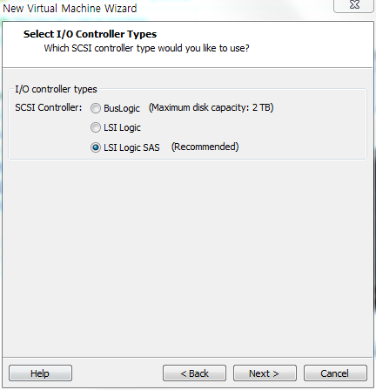

하드웨어와 디스크 타입은 VMware에서 권장하는 사양으로 설정합니다.

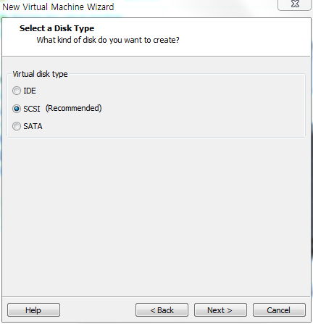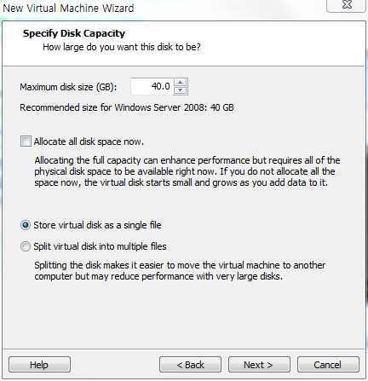

설치 이외에 패치 업그레이드 등 작업을 진행하기 위해 넉넉하게 40GB를 할당했습니다.

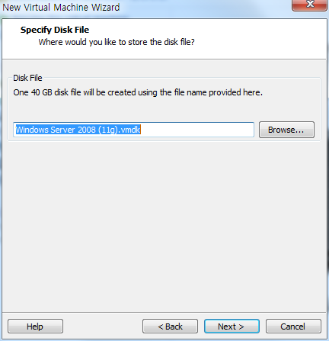

위의 파일 이름으로 “내 문서 – Virtual Machines” 에 저장됩니다.

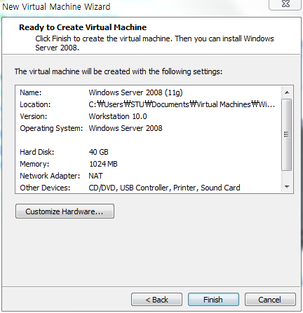

Customize Hardware를 클릭하여 아래화면과 같이 하드웨어를 제거하고

설치하고자 하는 운영체제가 포함된 ISO파일을 연결합니다.

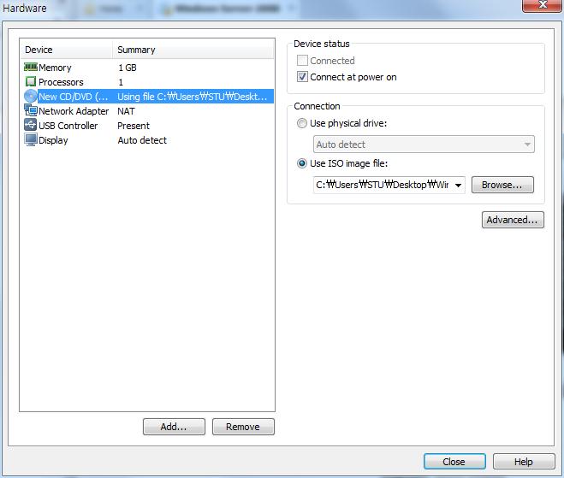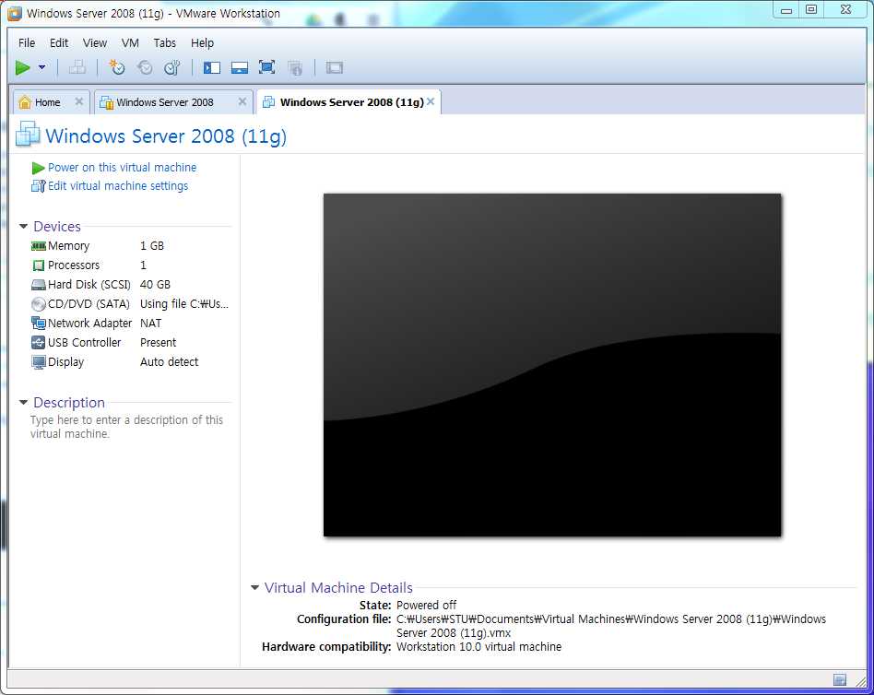

설정이 끝난 후 실행하면 운영체제를 설치하기 시작합니다.

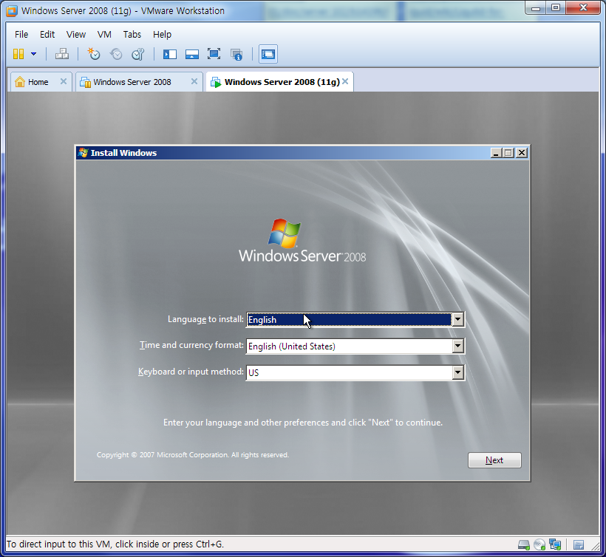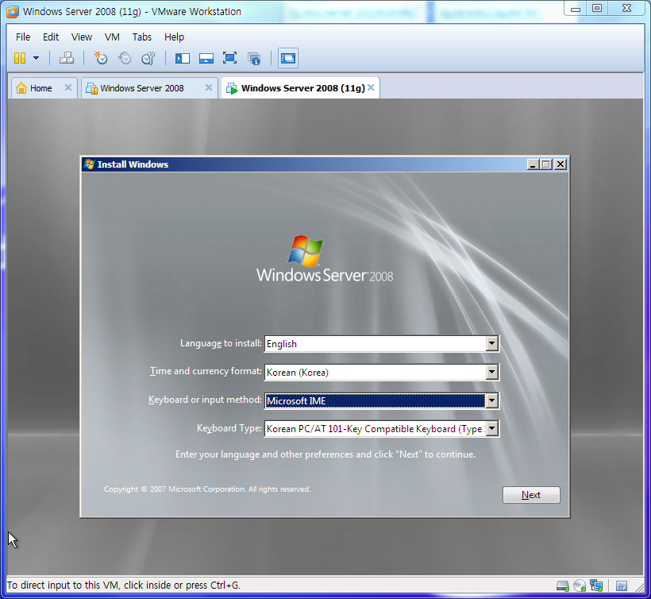

설치된 언어는 영어로, 시간 및 현재 포맷은 한국어로 지정했습니다.

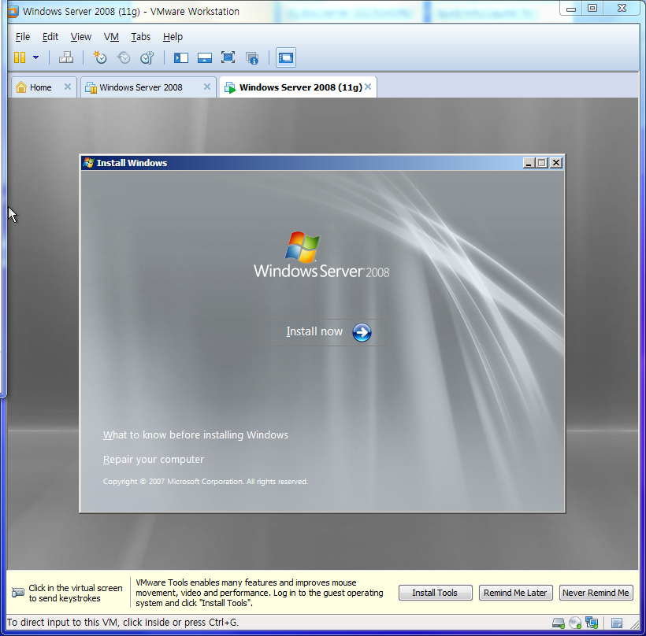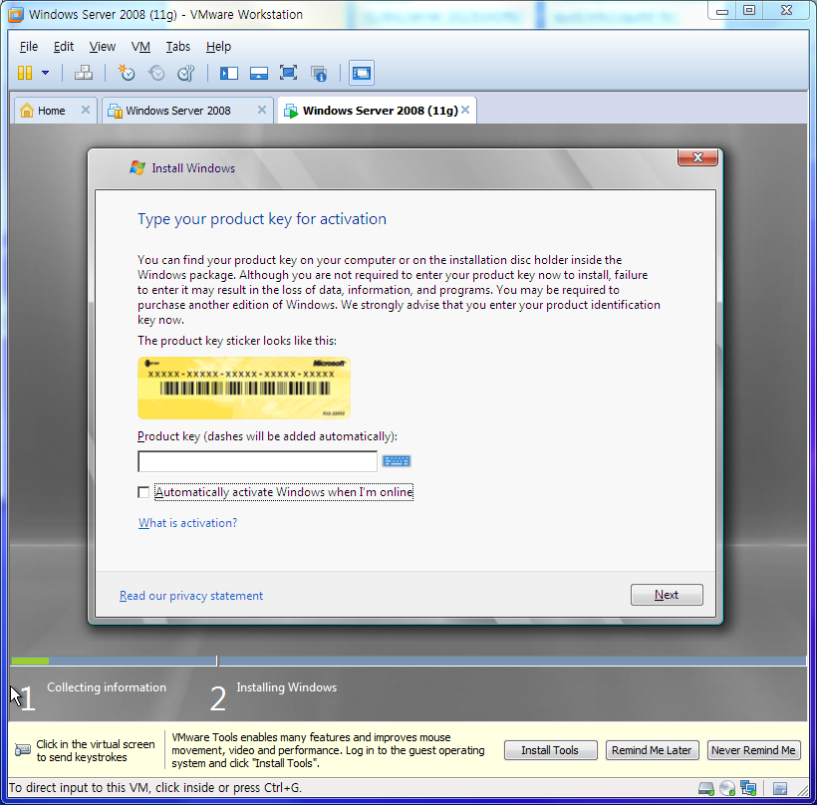

키가 있으면 입력하고 없어도 일단 넘어갑니다.

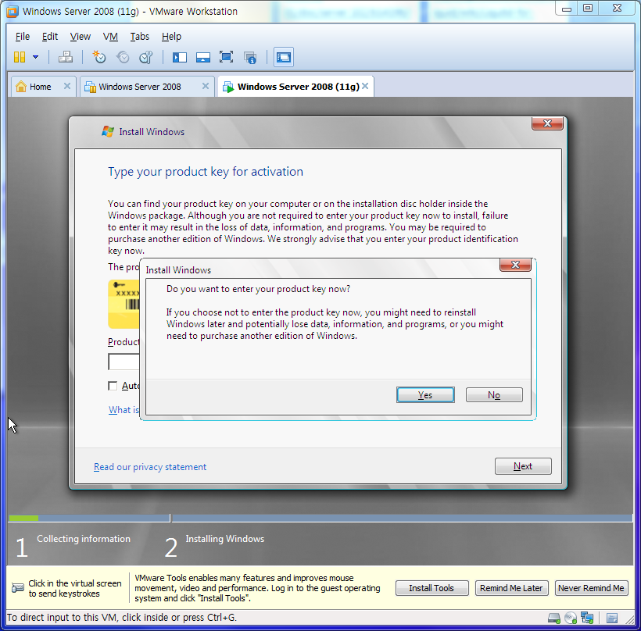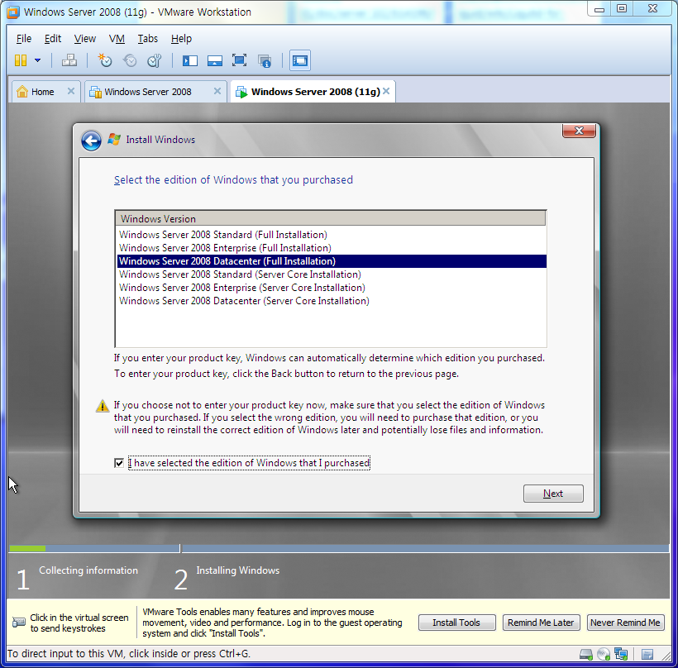

!! Enterprise 또는 Datacenter 버전으로 설치합니다. Standard 버전은 일부 기능을 지원하지 않을 수 있습니다.

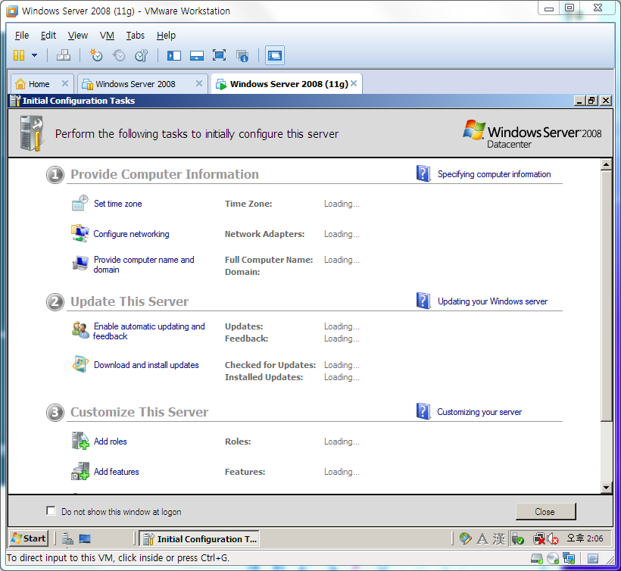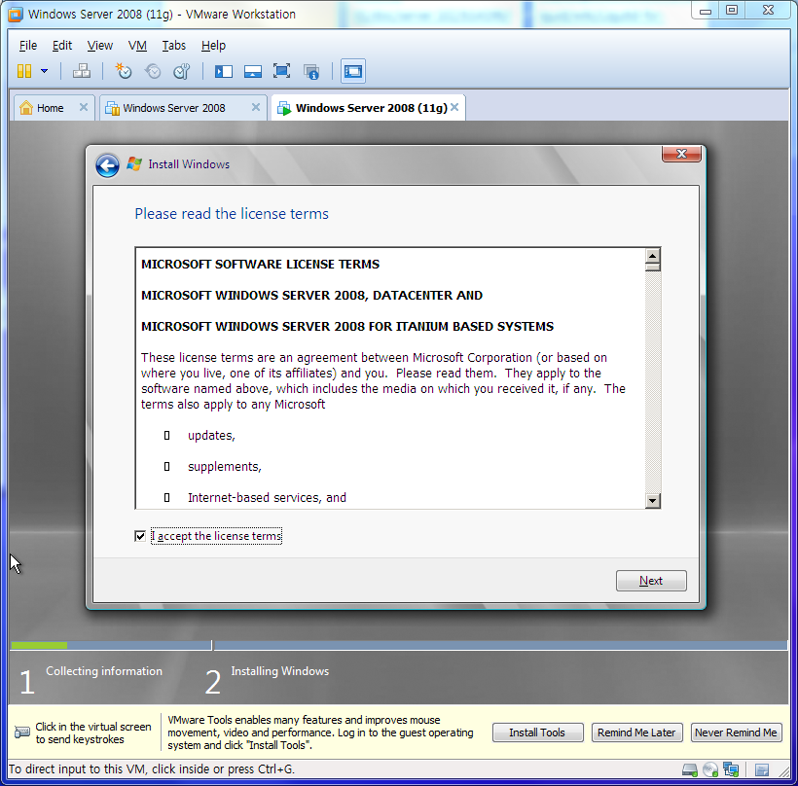

약관 동의에 체크하시고 다음으로 진행합니다.

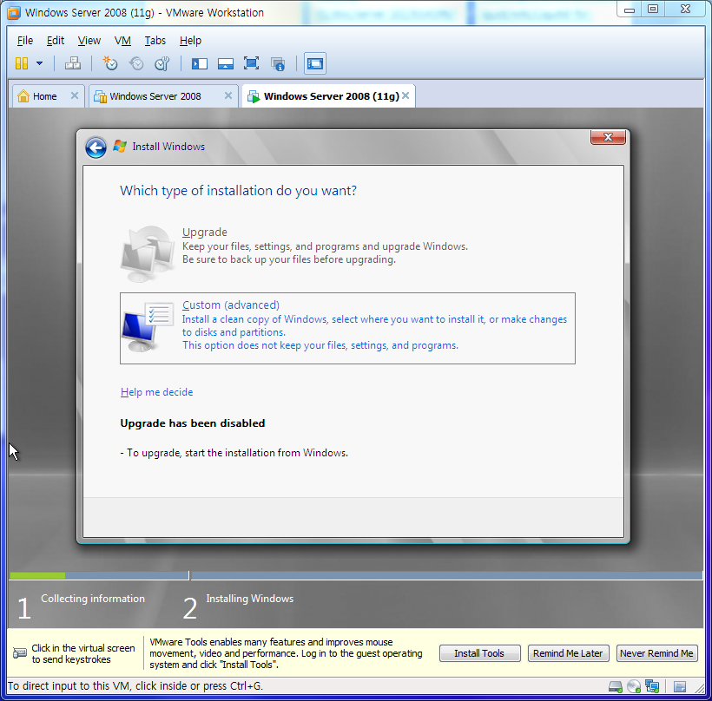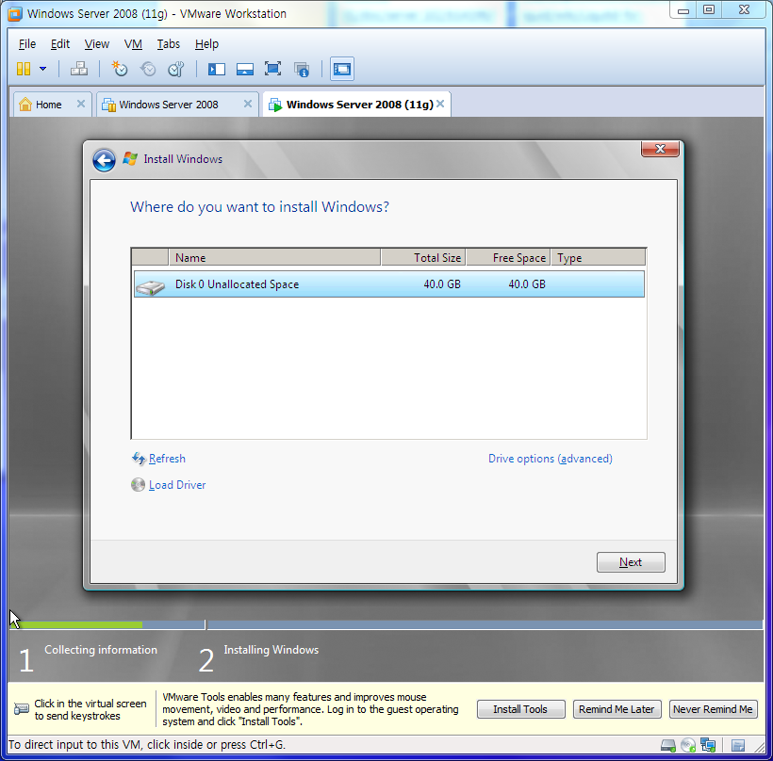

커스텀으로 설치 할 경우 파티션을 나누는 화면이 나오는데 윈도우에서의 오라클은 따로 나눌 필요가 없으므로 넘어갑니다.

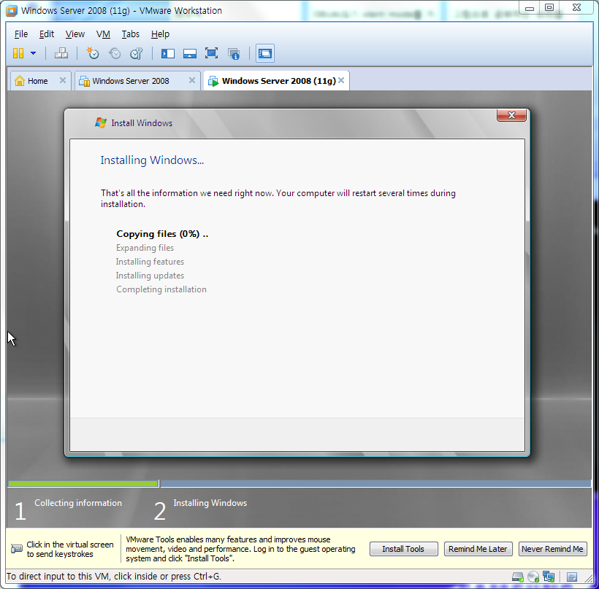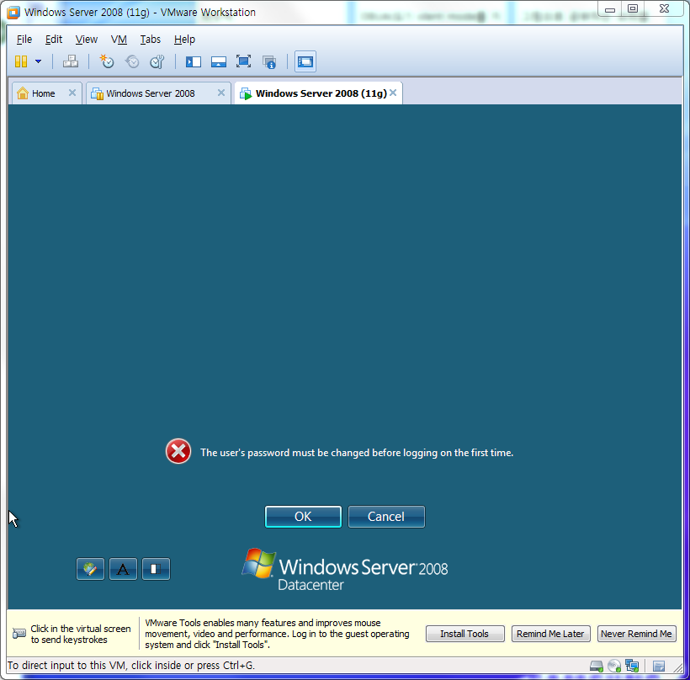

설치가 완료되면 처음 비밀번호를 설정하라는 말이 나오는데 이때 아무거나 입력했다간 다음과 같은 화면이 나옵니다.

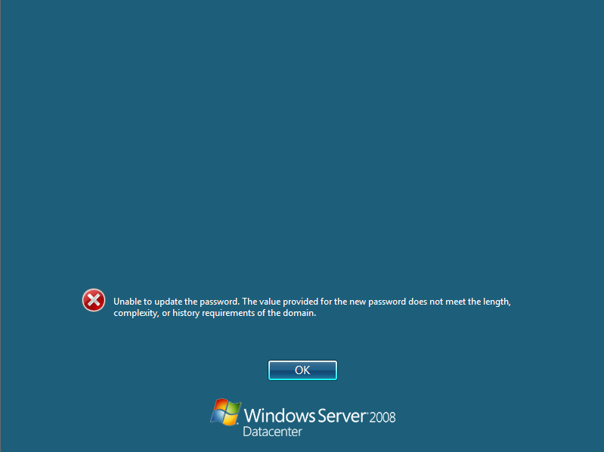

비밀번호를 생성하는 조건[1]이 있기 때문입니다.

5개 조건이 있는데 그중 3개 이상을 만족하여야 합니다.

영어 대 소문자 포함, 숫자포함, 특수문자 포함, 알파벳이 아닌 유니코드문자

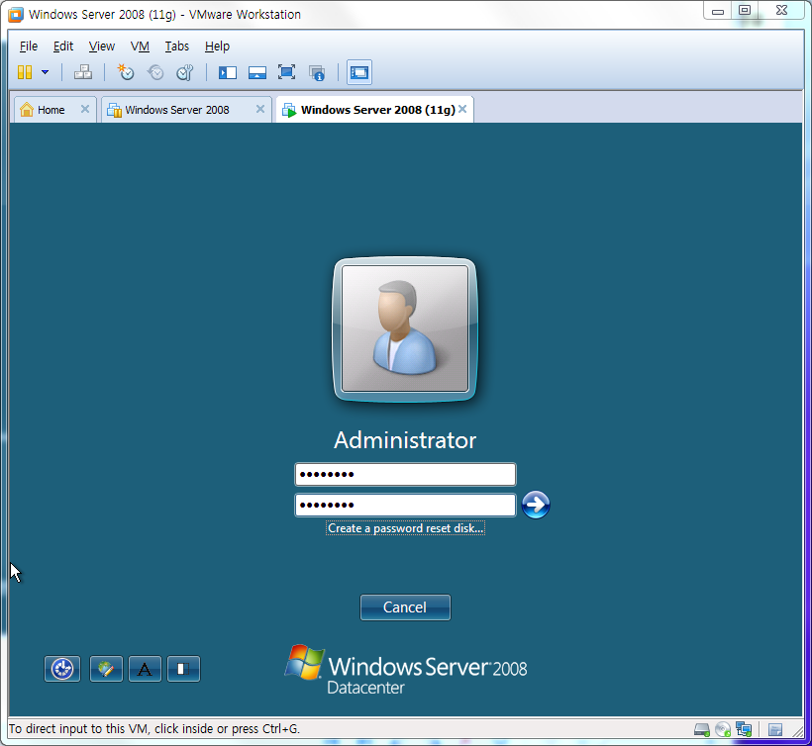

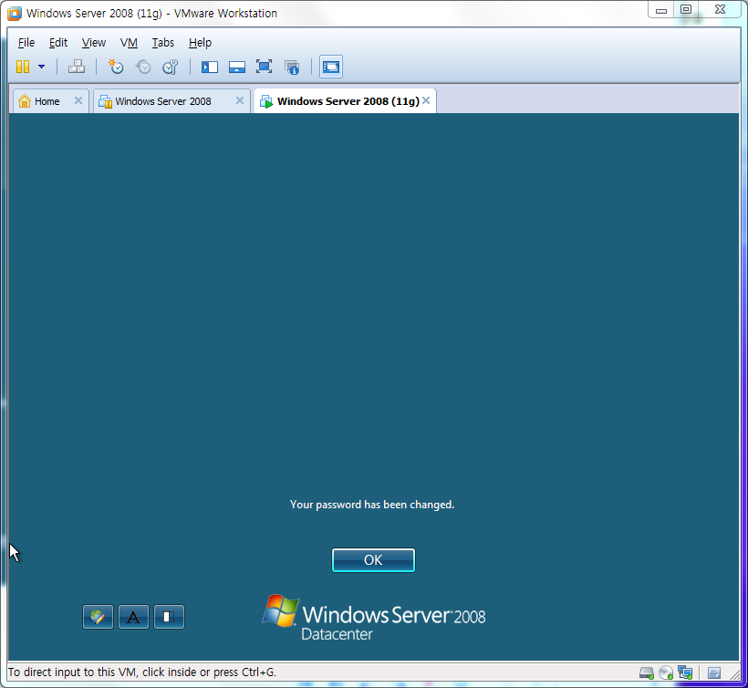

조건을 만족하면 위와 같은 화면이 출력되면서 운영체제 설치가 완료됩니다.

## 오라클 설치 전 환경설정

### 네트워크 설정



운영체제를 처음 설치했을 때는 네트워크가 연결되지 않았거나, 기본적으로 DHCP환경이 설정되어 있습니다. 오라클을 설치 하려면 DHCP환경이 해제되어야 합니다.

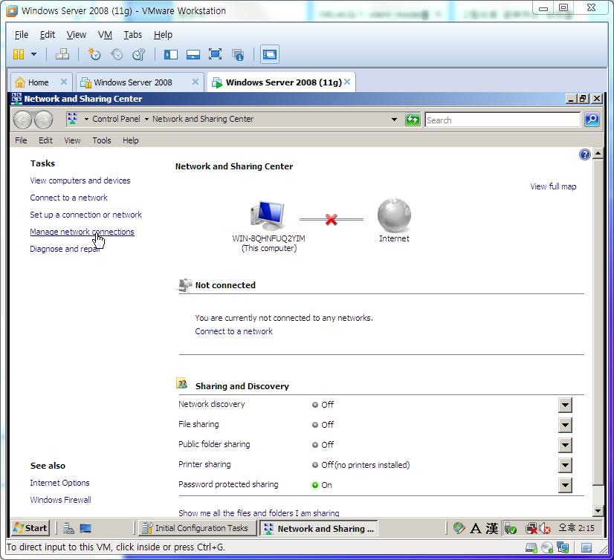

운영체제를 설치할 때 NAT설정을 했었습니다.

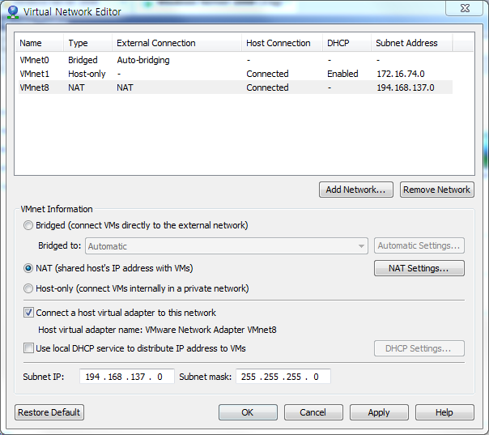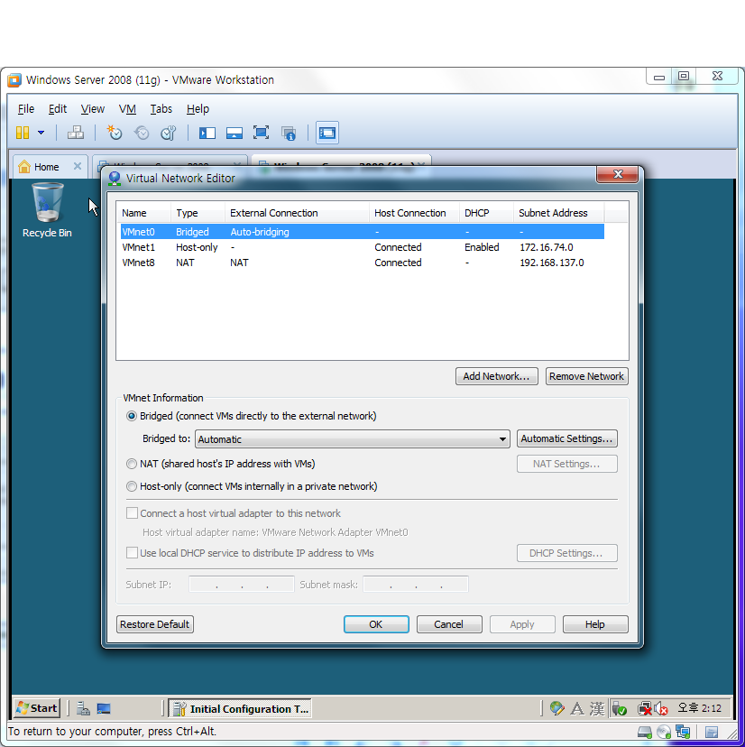

VMware는 기본적으로 NAT설정이 되어 있습니다. 이 설정에 맞춰줍니다.

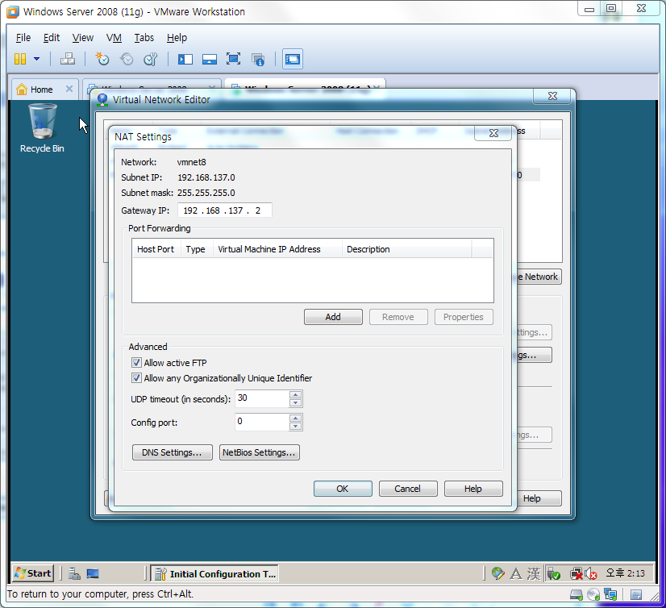

VMnet8에 NAT세팅 중

Subnet IP와 Subnet mask, Gateway IP를 확인합니다.

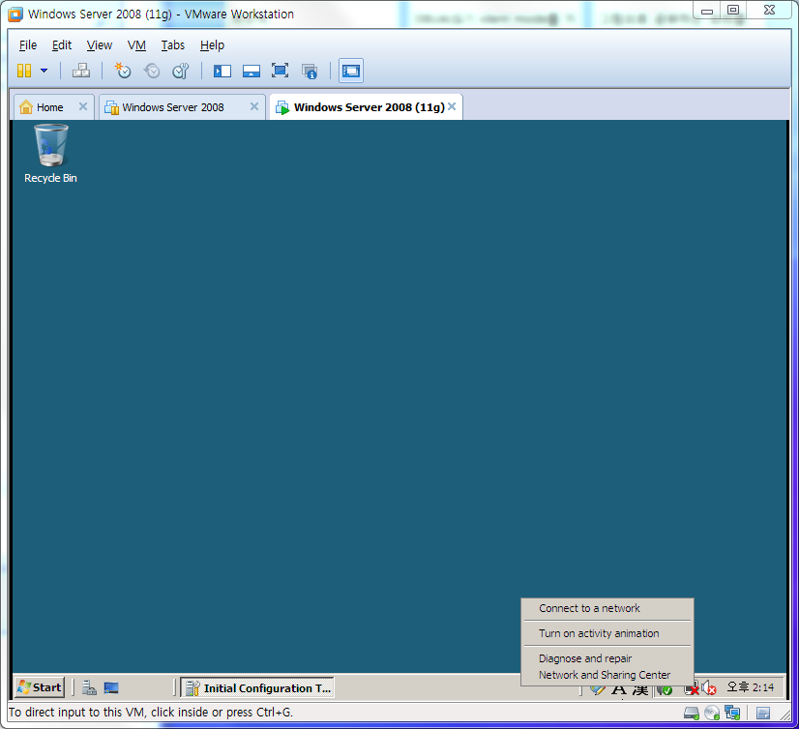

작업표시줄의 네트워크 단추를 오른쪽 마우스로 클릭해서

Network and Sharing Center로 들어갑니다.

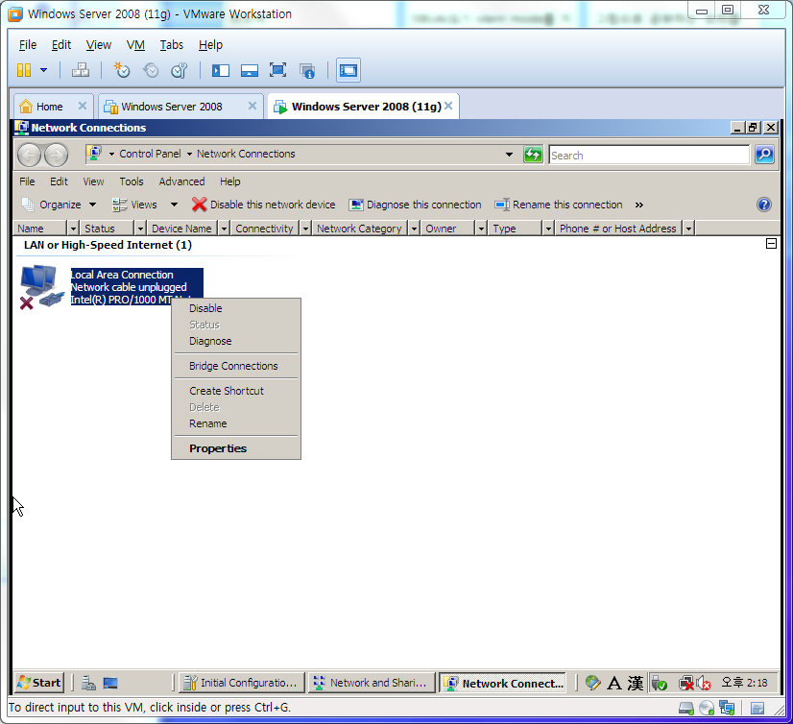

왼쪽에 있는 메뉴 중 Connection으로 들어가면 위와 같은 화면이 나옵니다.

Properties로 들어갑니다.

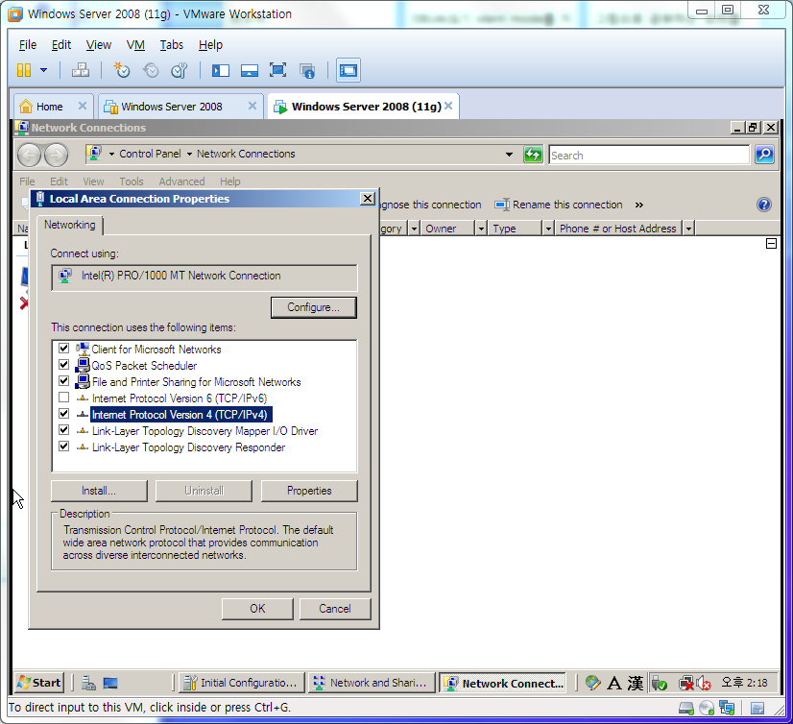

IPv6를 해제(권장)하시고, IPv4의 설정으로 들어갑니다.

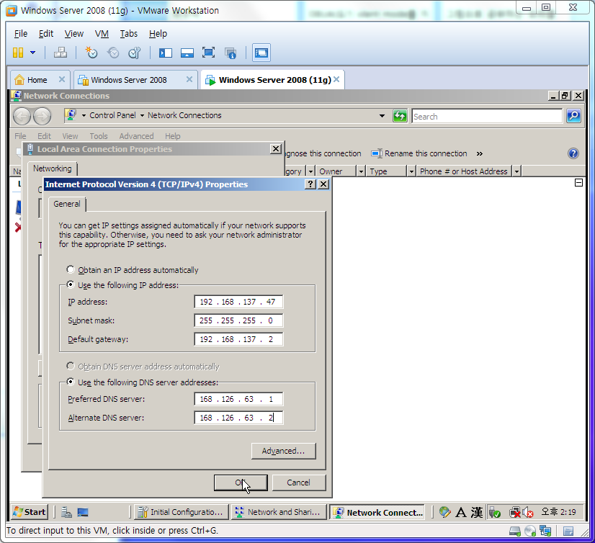

확인했던 VMware의 NAT세팅을 IP주소란에 적습니다.

!! IP주소는 VMware처럼 끝자리가 0이 되어서는 안됩니다. 0은 네트워크 주소를 나타냅니다.

!! NAT망 내에서 주소는 유일해야 하며 255는 브로드캐스트 주소입니다.

* DNS 서버 주소는 Kornet 주소를 사용[2]하였습니다.
* DNS 주소를 통해 인터넷으로 연결됩니다.

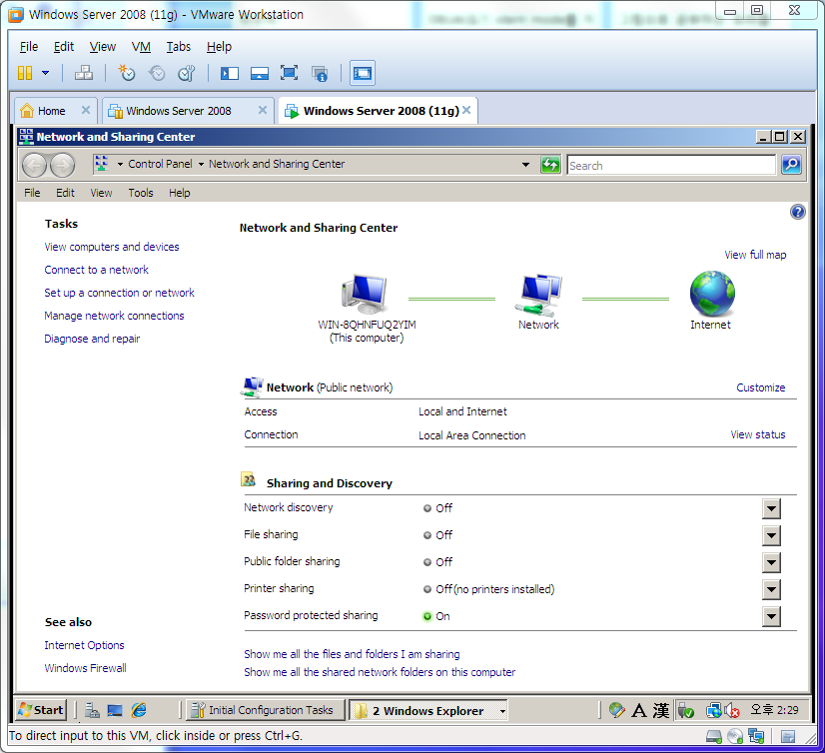

설정을 완료하고 잠시 기다리시면 인터넷에 연결됩니다.

### UAC(User Account Control) 설정

오라클 설치를 관리자 권한으로 하지 않으면 설치를 진행하는 도중 오류가 발생할 수 있습니다.

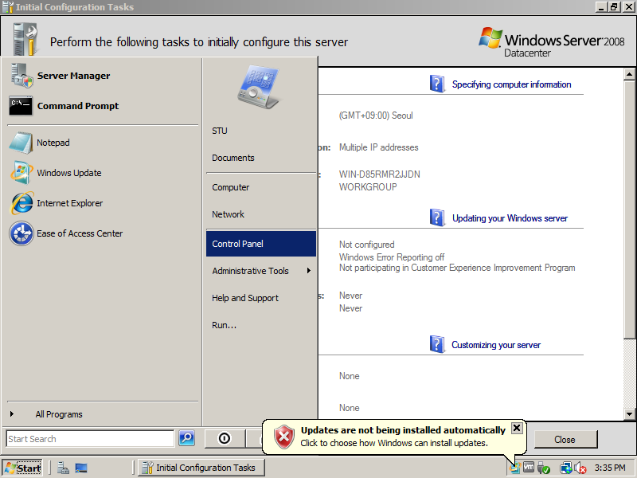

제어판(Control Panel) – 사용자 계정(User Account)로 들어갑니다.

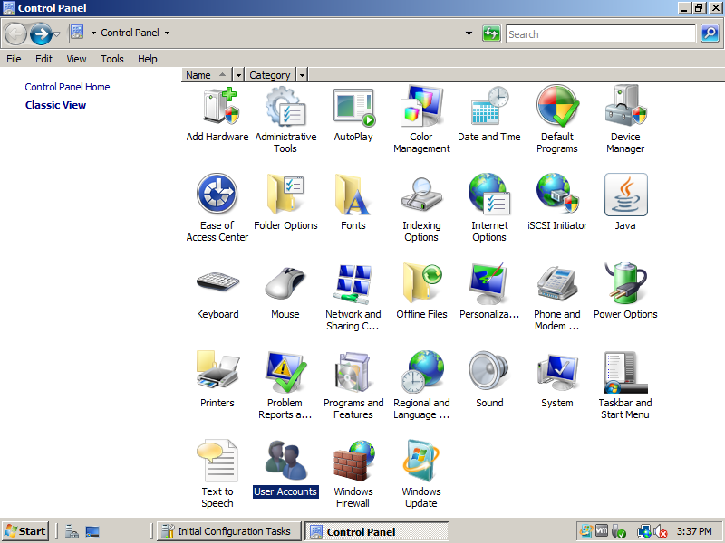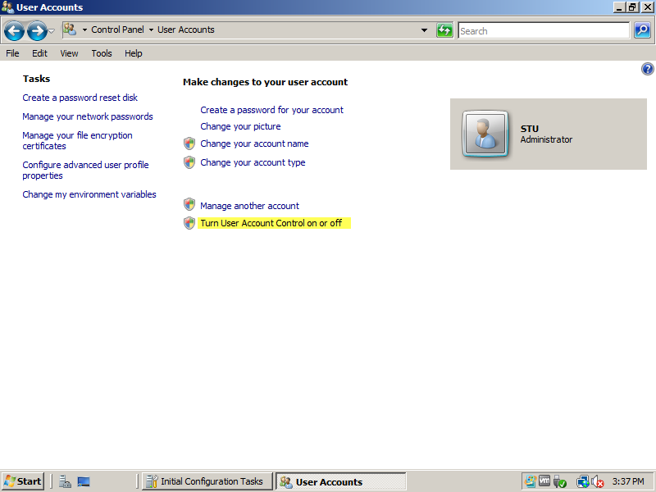

사용자 계정 컨트롤 켜거나 끄기로 들어갑니다.

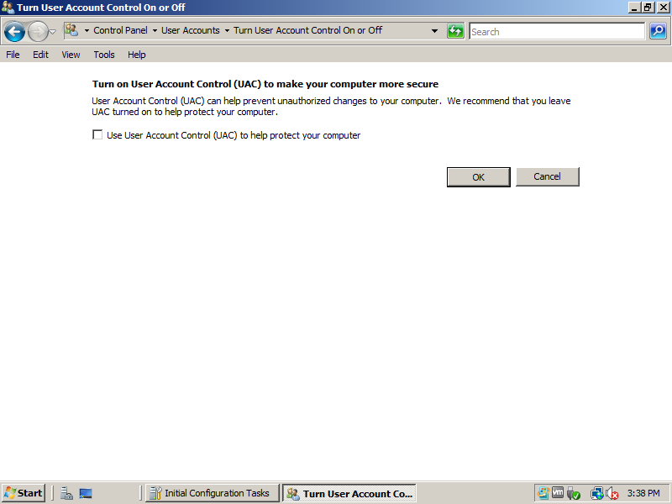

UAC체크를 해제하면 관리자 계정으로 실행할 수 있습니다.

!! 재부팅을 하셔야 변경사항이 적용되는 항목입니다.

### IE-ESC[3] 설정

Oracle을 설치한 후 Oracle Enterprise Manager를 로컬호스트의 웹페이지로 확인할 수 있습니다. 그러나 Windows Server 운영체제에서는 IE-ESC로 인해 보안이 강화되었습니다.

이 설정은 다음과 같이 해제할 수 있습니다.

시작 – 실행에서 Computer Management launcher를 실행합니다.

Compmgmtlauncher

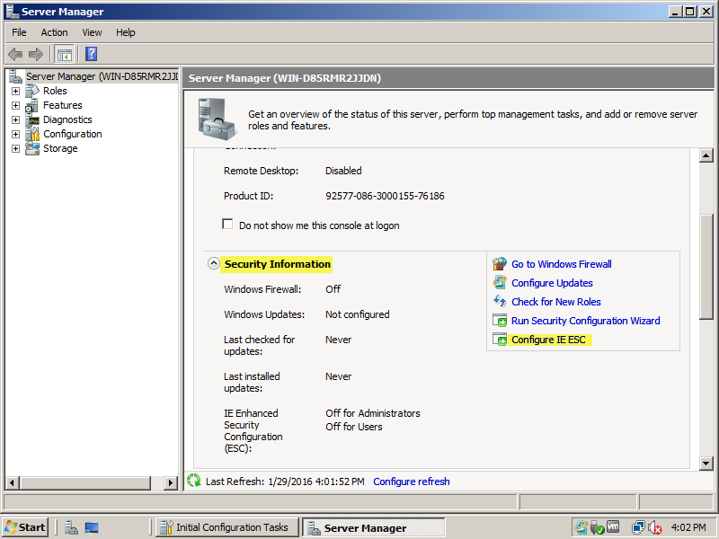

그럼 위와 같이 Server Manager가 나타납니다. Configure IE ESC를 선택합니다.

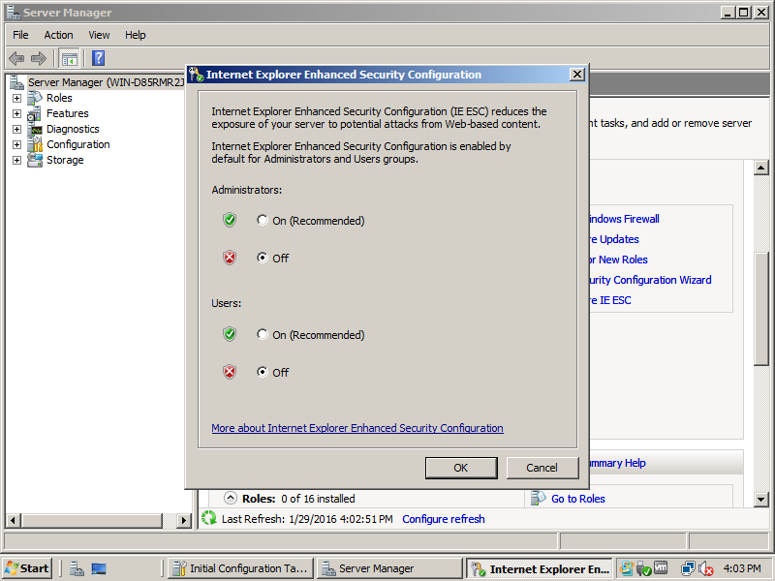

# Oracle 10g

## 10.2.0.3 설치

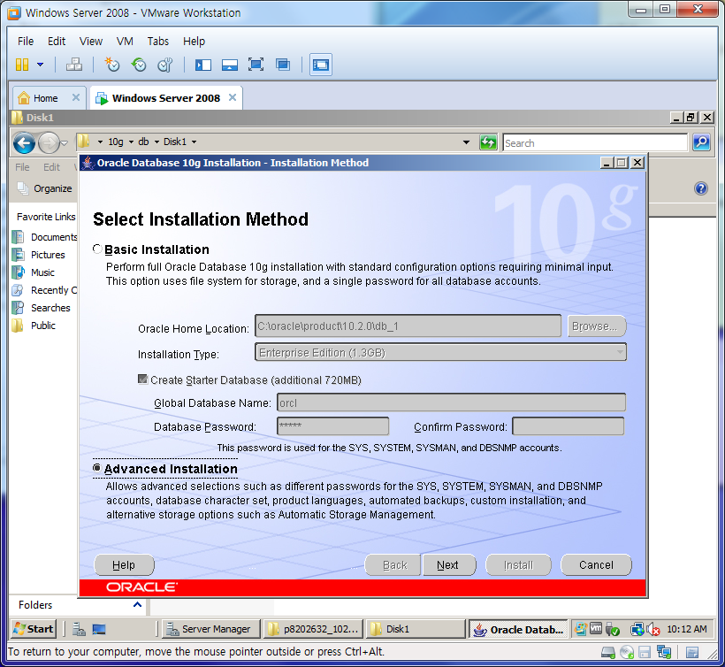

Setup을 실행하면 OUI(Oracle Universal Installer) 창이 나타납니다.

Advanced Installation으로 설치하였습니다.

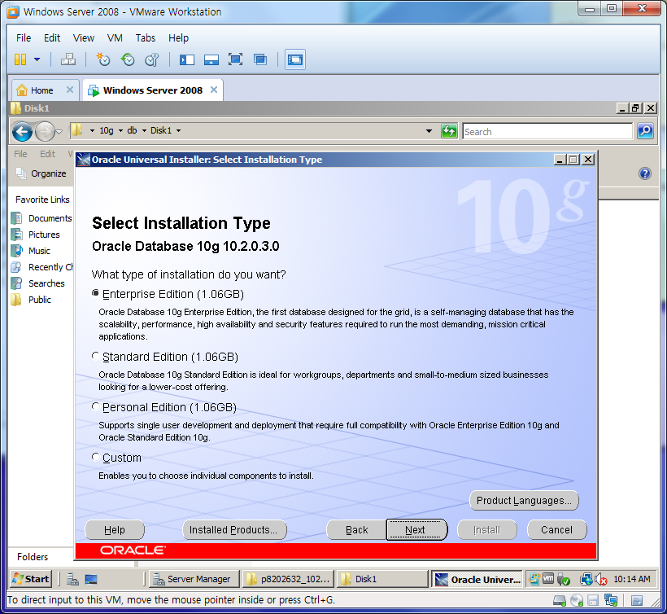

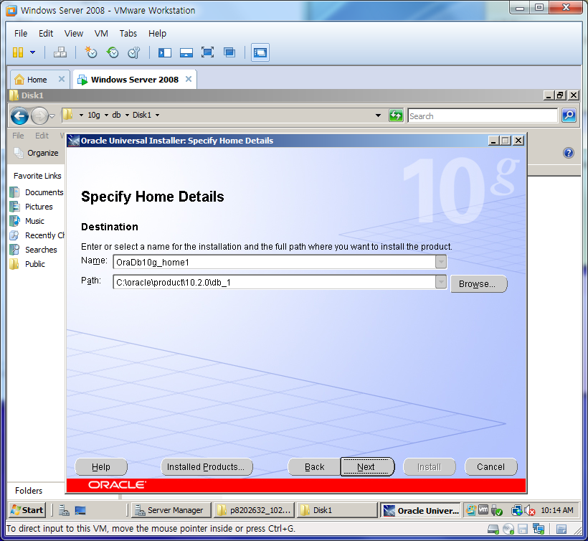

Oracle Home Name과 Oracle Path경로입니다.

기본값으로 진행하시면 됩니다.

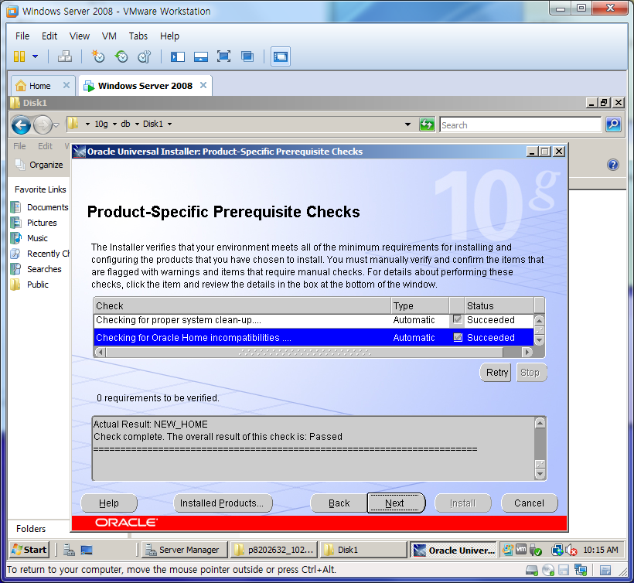

사전 환경설정을 체크합니다. 완료되면 다음을 클릭합니다.

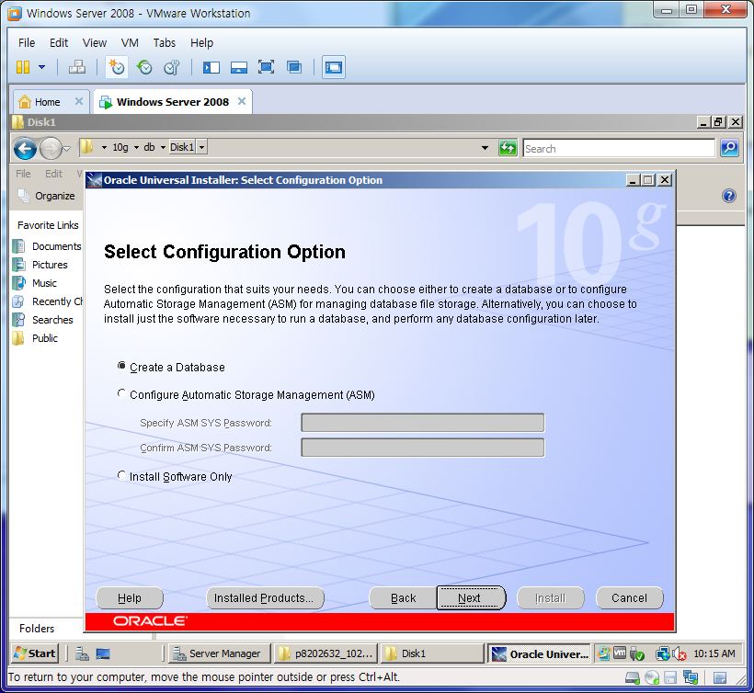

데이터베이스를 새로 생성할 것이므로 Create a Database를 선택합니다.

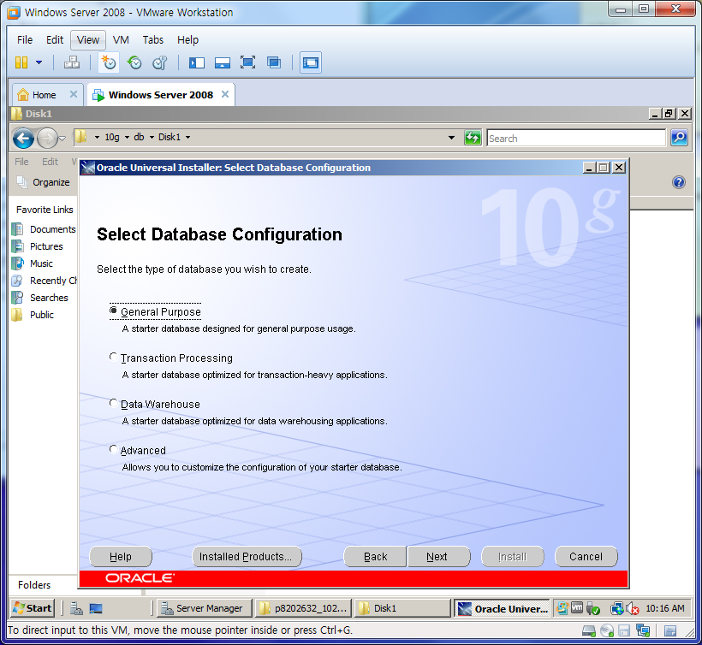

General Purpose를 선택하면 Listener 설정 작업과 DBCA(Database Configuration Assistant)작업이 포함됩니다.

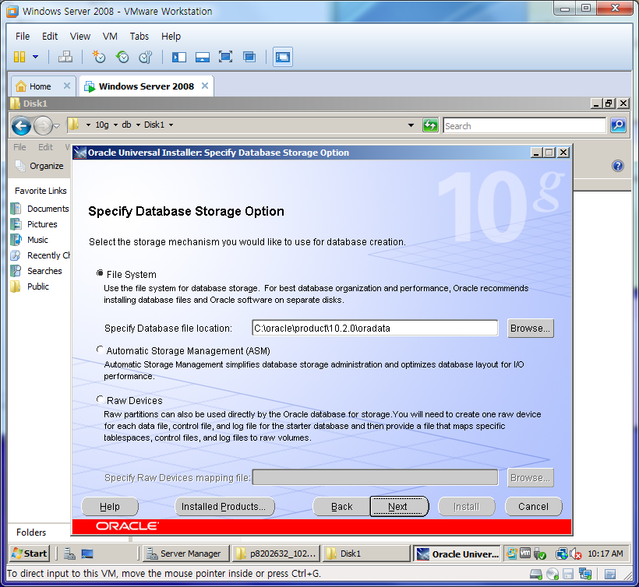

파일 시스템 형식으로 선택합니다.

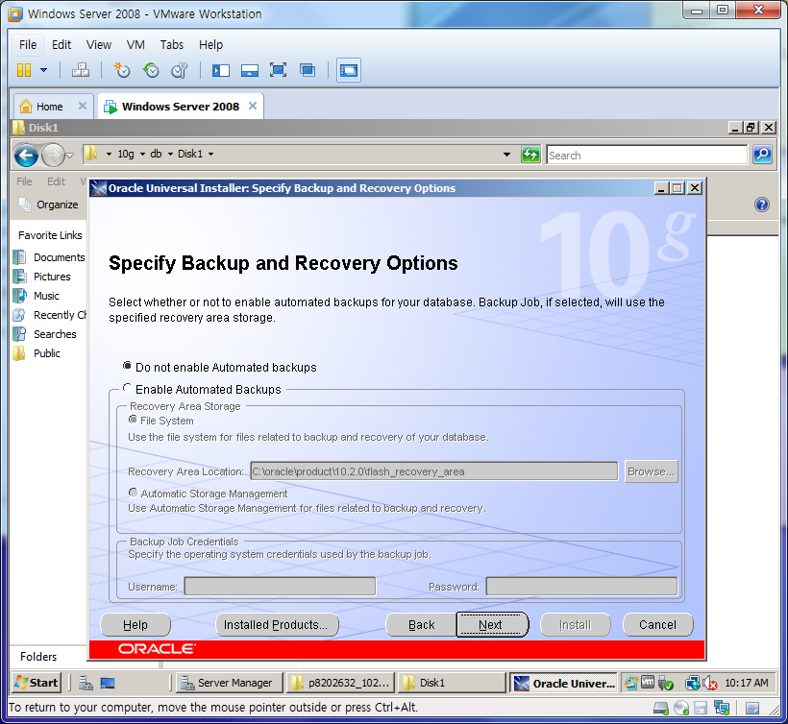

백업 옵션을 선택합니다.

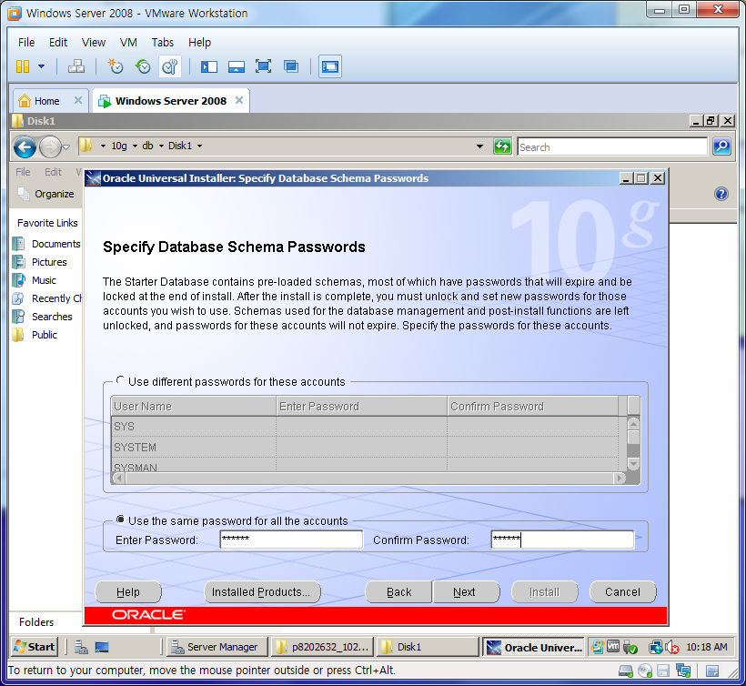

패스워드는 모두 같은 방식으로 통일하였습니다.

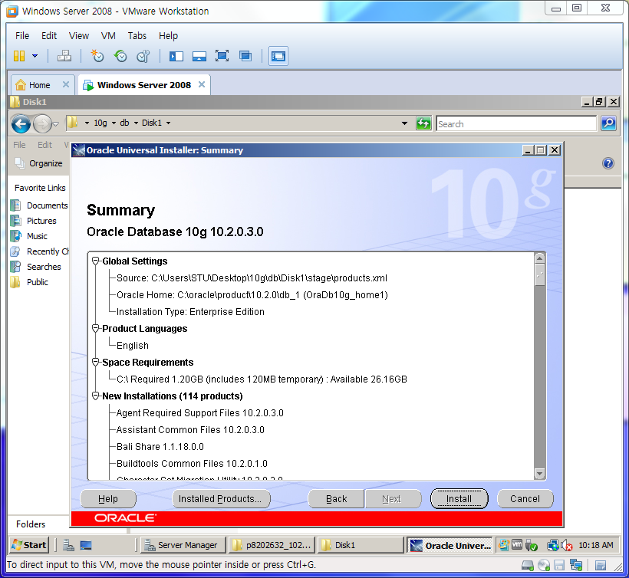

요약화면입니다. Install을 클릭하면 설치를 시작합니다.

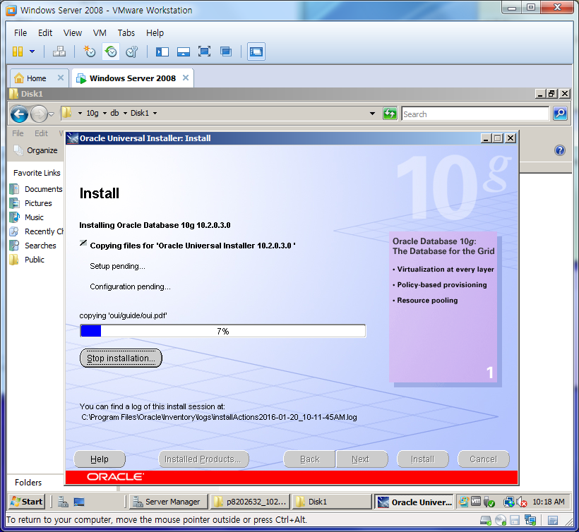

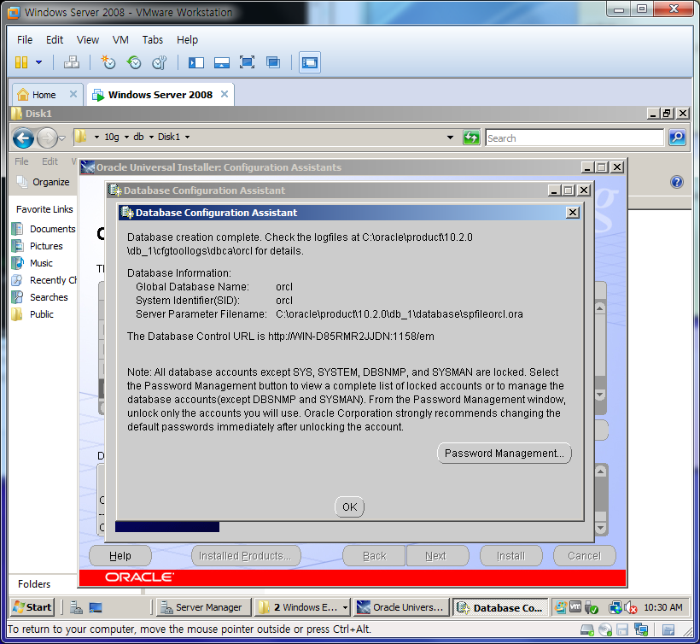

설치가 완료되면 위와 같은 화면이 나타납니다.

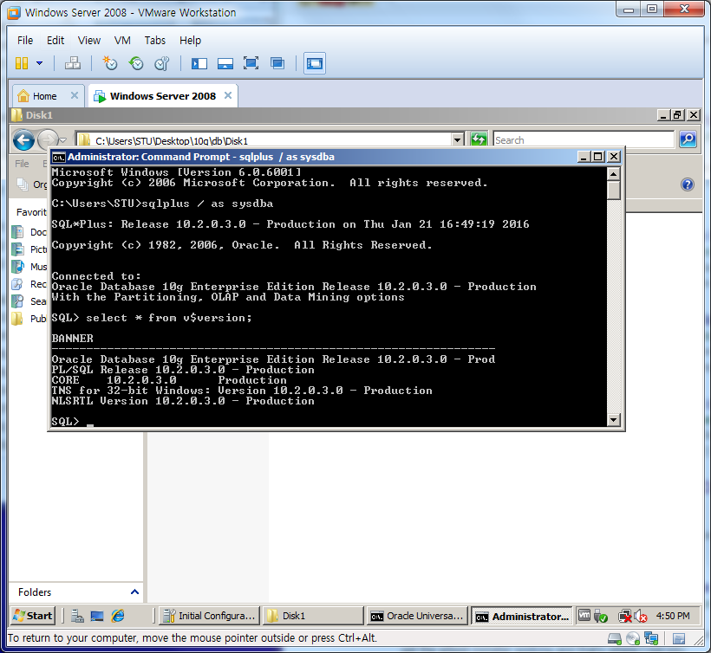

* sqlplus / as sysdba

SQL> select * from v$version;

설치가 잘 되었는지 버전을 확인합니다

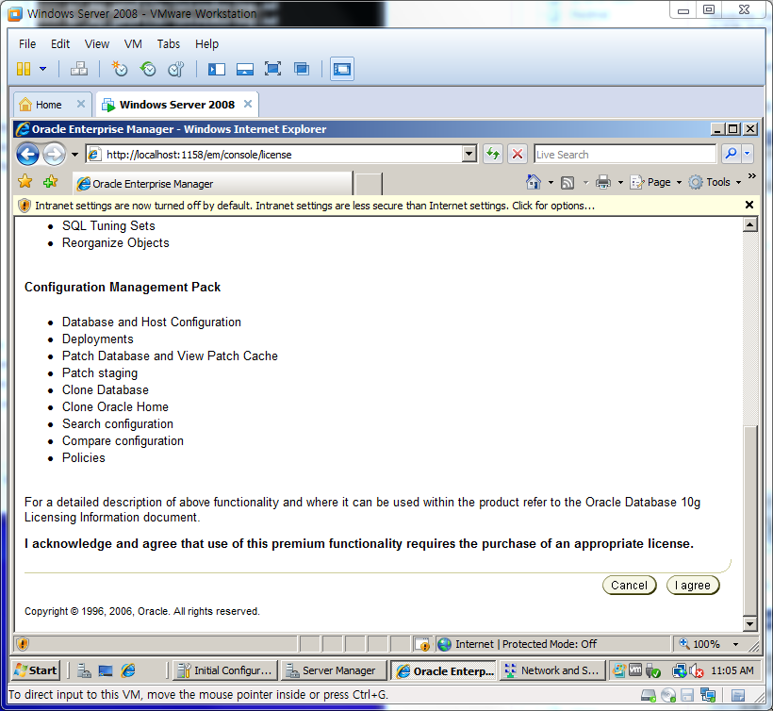

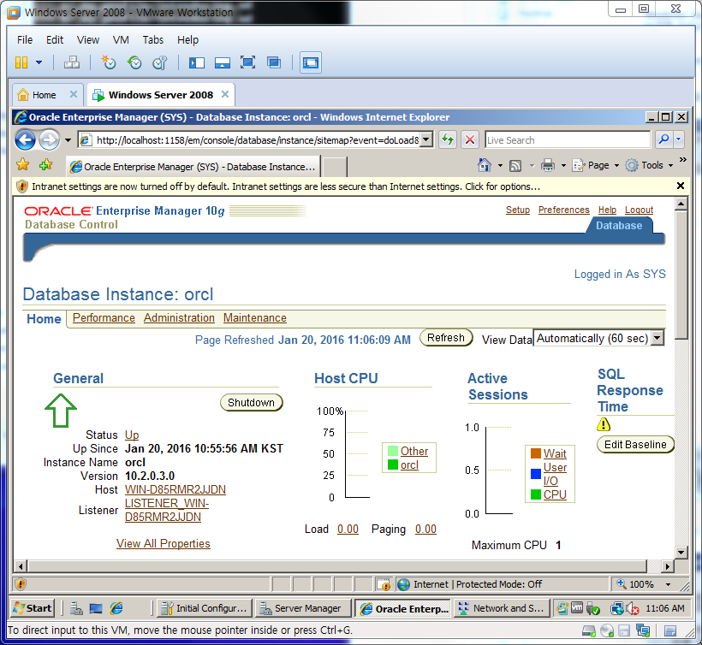

Enterprise Manager 구성이 완료되면 위와 같은 화면이 나타납니다.

1. <https://technet.microsoft.com/en-us/library/cc786468(v=ws.10).aspx>
2. Kornet 사용 [주의사항](http://kt-idc.com/tmcenter/sub5_1_view.jsp?num=23945&tablename=ET_TB_whatsnew&curpage=19)
3. Internet Explorer - Enhanced Security Configuration